

**TR 40 ANNA**

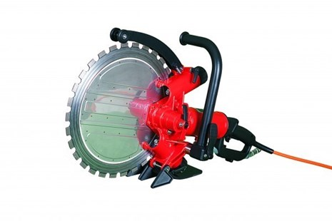

Zeer krachtige, watergekoelde hoogfrequente motor; kan met 230V en 400V.  
Hoge prestaties - compacte afmetingen.  
Grote zaagdiepte tot 300 mm.  
Verstelbare handgreep.  
Spatwaterdicht volgens IP55.  
Ergonomische handgreep.

|  |  |  |  |
| --- | --- | --- | --- |
| **Type** |  | **TR 40** | **TR 40** |
| Spanning | V | 230 | 400 |
| Onbelast vermogen | W | 3700 | 6500 |
| Belast vermogen | W | 2700 | 4800 |
| Nenstroom | A | 16 | 13,5 |
| Zaagdiepte | mm | 300 | 300 |
| Diameter zaagblad | mm | 400 | 400 |
| Toerental | 1/min | 2400 | 2400 |
| Gewicht | kg | 13,5 | 13,5 |